Муниципальное автономное общеобразовательное учреждение

«Кутарбитская средняя общеобразовательная школа»

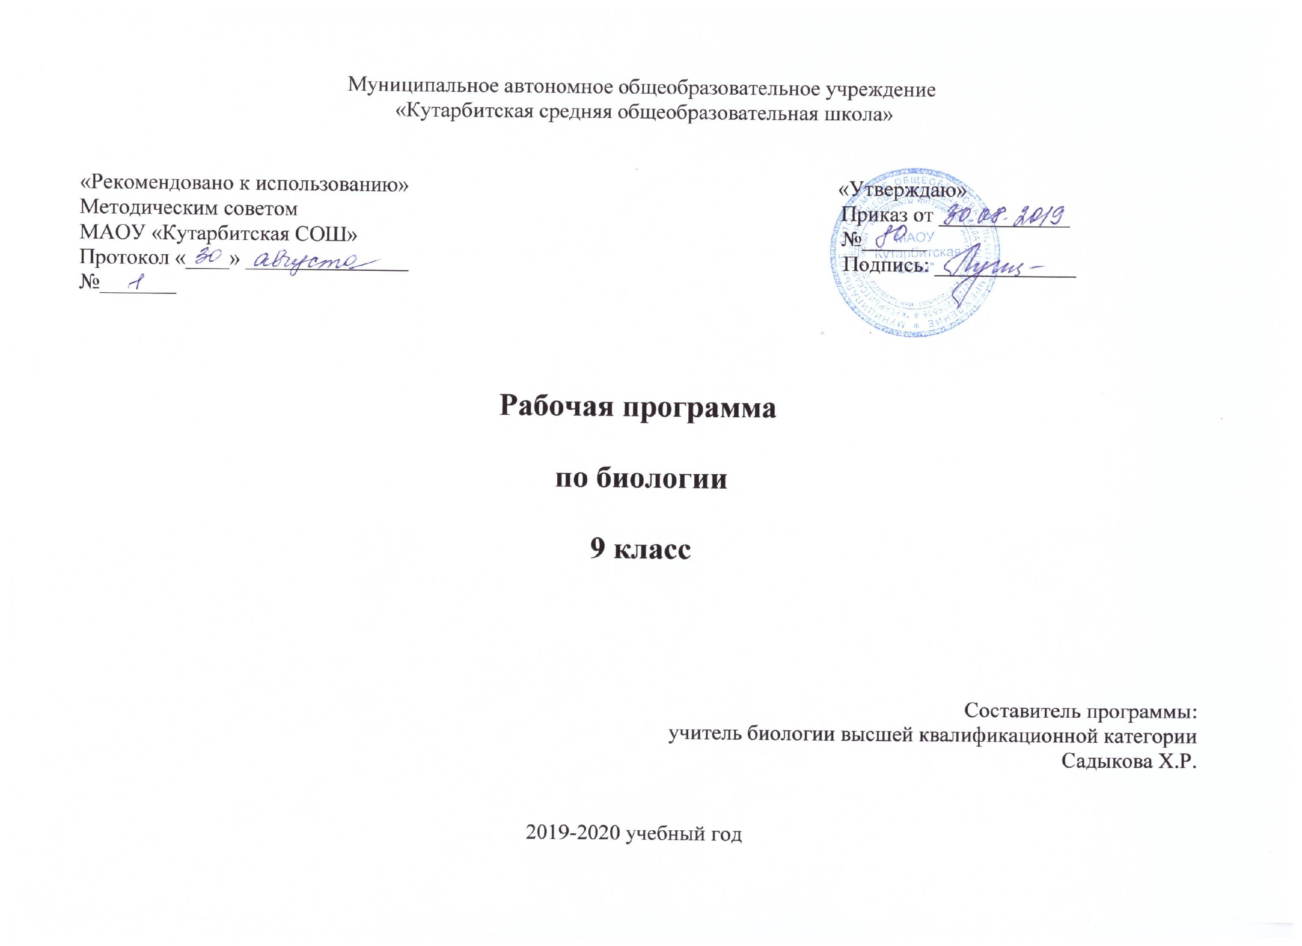

**адаптированная основная общеобразовательная**

**по «музыке»**

**5 класс**

Составитель:

Ярмухаметова Ольга Ивановна,

учитель музыки

с. Кутарбитка, 2019 г.

1. **Планируемые результаты освоения учебного предмета**

В результате освоения программы

**Выпускник научится:**

- эмоционально воспринимать и характеризовать музыкальные произведения;

- выразительно исполнять соло и хором;

- распознавать на слух песню, танец, марш;

- распознавать на слух и воспроизводить знакомые мелодии, песни;

- различать на слух звучания отдельных инструментов;

- устанавливать взаимосвязь между другими видами искусства;

- использовать приобретенные знания в повседневной жизни и практической деятельности для певческого и инструментального музицирования дома, в кругу друзей, и сверстников, на внеклассных и внешкольных мероприятиях, школьных праздниках;

- размышлять о музыке, выражать свое отношение к ней;

-определять свое отношение к музыкальным явлениям.

- самостоятельно начинать пение после вступления;

- осмысленно и эмоционально исполнять песни ровным свобод­ным звуком на всем диапазоне;

- контролировать слухом пение окружающих;

- применять полученные навыки при художественном исполне­нии музыкальных произведений.

**Выпускник получит возможность научиться:**

-исполнять наизусть 8-10 песен;

**-**определять специфику музыки как вида искусства;

- значениям музыки в художественной культуре и ее роли в синтетических видах творчества;

- возможности музыкального искусства в отражении вечных проблем жизни;

- основные жанры народной и профессиональной музыке;

- основные формы музыки;

- названия и виды инструментов;

- имена композиторов и известных исполнителей.

- роль музыки в жизни, трудовой деятельности и отдыхе людей;

- размеры музыкальных произведений (2/4, 3/4, 4/4);

- паузы (долгие, короткие);

- народные музыкальные инструменты и их звучание (домра, ман­долина, баян, гусли, свирель, гармонь, трещотка, деревянные лож­ки, бас-балалайка).

**2. Содержание учебного плана**

**Раздел «Пение»** включает произведения для формирования во­кально-хоровых навыков и умений учащихся в зависимости от уров­ня певческого развития по годам обучения. Классика, фольклор, современная (зарубежная и отечественная) песня — основа форми­рования вокально-хорового репертуара классного хора.

В работе с солистами и при инсценировании песен внимание учителя должно быть направлено на чистоту интонации, строя и ансамбля. Пение без сопровождения способствует выработке строй­ности и чистоты интонации, красоты звука, ансамбля, воспитывает привычку к слуховому самоконтролю. Задача творческого раскры­тия образа песни является главной и подчиняет себе вокально-тех­нические приемы исполнения. В формировании устойчивого инте­реса к хоровому пению значительную роль играет «концертное» исполнение песен.

Обучение учащихся средних и старших классов сопряжено с определенными трудностями мутационного периода, значительно осложняющего их участие в хоровом пении. Школьникам не реко­мендуется громко петь.

Исполнение песенного материала в диапазоне: *си*— *реу* Развитие навыка концертного исполнения, уверенности в своих силах, общительности, открытости. Совершенствование навыков певческого дыхания на более слож­ном в сравнении с 4-м классом песенном материале, а также на ма­териале вокально-хоровых упражнений во время распевания. Развитие навыка пения с разнообразной окраской звука в зави­симости от содержания и характера песни. Развитие умения выполнять требования художественного ис­полнения при пении хором: ритмический рисунок, интонационный строй, ансамблевая слаженность, динамические оттенки. Продолжение работы над чистотой интонирования: пропевание отдельных трудных фраз и мелодических оборотов группой или индивидуально. Совершенствование навыка четкого и внятного произношения слов в текстах песен подвижного характера. Развитие вокально-хоровых навыков при исполнении выучен­ных песен без сопровождения. Работа над легким подвижным звуком и кантиленой. Повторение песен, разученных в 4-м классе.

**В разделе «Слушание музыки»** важным является создание благоприятных условий для восприятия музыки: атмосфера концертного зала, доверительное общение со сверстниками и учителем. Опыт слушания учащимися высокохудожественной музыки, накопленный в начальной школе, является основой, на которой осуществляется дальнейшее изучение музыкального материала. Особенности национального фольклора. Определение жанра, характерных особенностей песен. Многожанровость русской народ­ной песни как отражение разнообразия связей музыки с жизнью народа и его бытом. Закрепление интереса к музыке различного характера, желания высказываться о ней. Снятие эмоционального напряжения, вызванного условиями обучения и проживания. Закрепление представлений о составе и звучании оркестра на­родных инструментов. Народные музыкальные инструменты: дом­ра, мандолина, баян, свирель, гармонь, трещотка, деревянные лож­ки, бас-балалайка и т. д. Повторное прослушивание произведений, из программы 4-го класса. Пьесы для слушания способны выполнять несколько функций: дети могут слушать произведение; беседовать о характере, особенностях формы произведения; пропевать главную тему инструментального произведения  
голосом; выполнять индивидуальные задания творческого характера рисунки на тему произведения, сочинять небольшие сочинения,  
рассказы о музыке; исполнять ритмическое сопровождение к ней на музыкаль­ных инструментах; включать ее звучание в инсценировку сказок, жизненных ситуаций .

**Раздел «Элементы музыкальной грамоты»** содержит элементар­ный минимум знаний о музыке и музыкальной деятельности. Элементарное понятие о нотной записи: нотный стан, нота, звук, пауза. Формирование элементарных понятий о размере: 2/4, 3/4, 4/4. При разучивании хоровых произведений, в процессе слушания музыки учитель в живой и увлекательной форме рассказывает о связях музыкального искусства с жизнью, об элементарных зако­номерностях музыки, о жанрах музыкального искусства, о непрехо­дящем значении народного творчества, используя при этом яркие примеры звучания музыки различных эпох и стилей, особенности творчества различных композиторов. В ходе планирования учитель продумывает перспективные и ретроспективные связи уроков музыки в течение одной четверти, учебного года, в начальных, средних и старших классах.

Наряду с освоением учащимися нового материала важнейшей задачей учителя становится повторение и закрепление ранее изу­ченного. Это поможет ученикам вспомнить полюбившиеся им пес­ни, сохранить их в своем репертуаре, включить в программу своих выступлений на школьных вечерах, праздниках и в дальнейшем воз­вращаться к их исполнению. Данная программа предполагает овладение учащимися элементами музыкальной культуры, способствует успешной адаптации учащихся в обществе.

1. **Тематическое распределение количества часов**

|  |  |  |  |
| --- | --- | --- | --- |
| **№** | **Темы разделов** | **Количество часов** | **Темы уроков** |
| I. | Раздел  «Пение»- 8 часов | 1 | Закрепление певческих навыков и умений на материале, пройденном в 4 классе |
|  |  | 1 | Национальный фольклор |
|  |  | 1 | Характерные особенности русской песни |
|  |  | 1 | Многожанровость русской песни - былины |
|  |  | 1 | Календарные обрядовые песни, частушки |
|  |  | 1 | Связь музыки с жизнью людей |
|  |  | 1 | Роль музыки в труде людей  Роль музыки в отдыхе людей |
|  |  | 1 | Обобщение темы «Русская народная музыка» контрольная работа |
| II. | Раздел «Элементы музыкальной грамоты» -10 часов | 1 | Элементарное понятие о нотной записи: нотный стан, нота |
|  |  | 1 | Звук, звукоряд |
|  |  | 1 | Пауза (длинная, короткая) |
|  |  | 1 | Развитие навыка концертного исполнения |
|  |  | 1 | Развитие уверенности в своих силах, общительности |
|  |  | 1 | Совершенствование навыков певческого дыхания |
|  |  | 1 | Повторение репертуара за четверть. Контрольная работа -Музыкальная викторина |
|  |  | 1 | Ознакомление с условной записью длительностей |
|  |  | 1 | Длительности нот |
|  |  | 1 | Закрепление интереса к музыке различного характера |
| III | Раздел «Слушание музыки»- 8 часов |  | Закрепление представлений о составе и звучании оркестра народных инструментов |
|  |  |  | Народный инструмент – домра |
|  |  |  | Народный инструмент - мандолина |
| Народный инструмент –  свирель |
| Народный инструмент - гармонь |
| Народный инструмент –  бас-балалайка |
| Шумовые народные инструменты |
| Обобщающий урок по теме. Контрольная работа - «Оркестр народных инструментов» |
|  | Раздел «Повторение» -7 часов |  | Средства музыкальной выразительности –  мелодия, сопровождение |
| Длительность звуков |
| Динамика |
| Темп |
| Ритм |
| Тембр |
| Музыкальная форма. Обобщение по теме  «Средства музыкальной выразительности»-Контрольная работа |
|  | Итого | 34 ч. |  |

|  |
| --- |
|  |